**ВНИМАНИЕ ЖИТЕЛЯМ!!!**

**в г.п. Малиновский будет работать**

**Мобильный пункт тестирования на ВИЧ**

|  |  |
| --- | --- |
| **Дата/время** | **Место** |
| **18.07.23**  **вторник**  **14.00-16.00** | **Площадь у администрации**  **ул. Ленина 17** |

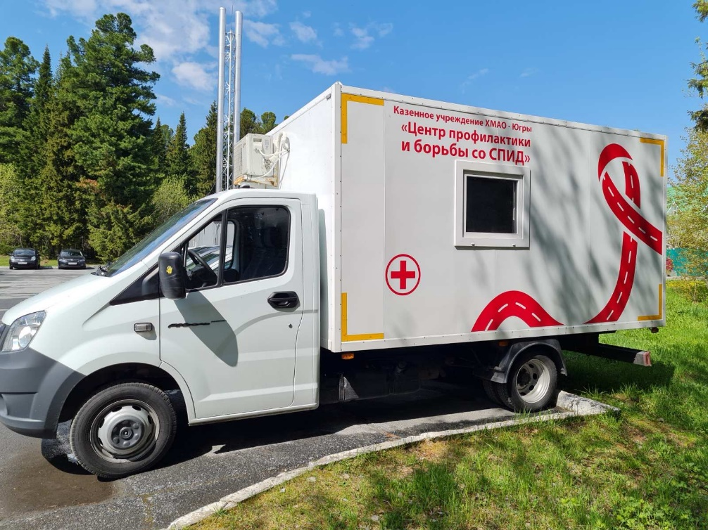**Экспресс тестирование**

**на ВИЧ-инфекцию**

**(по крови)**

***-бесплатно***

***-конфиденциально***

***- анонимно***

**Результат экспресс-теста**

**готов через 15 минут**

* ***Всем участникам памятные подарки***